PROYECTO INTERDISCIPLINARIO - ENTREGA Nº10
ESTUDIANTE | CURSO: 6° Básico | FECHA: 2 de Noviembre
ASIGNATURAS ARTICULADAS: Ed. Física - Artes Visuales – Música – Tecnología - Religión - Orientación

DOCENTES: Consultas y evidencias, enviar al correo electrónico de las respectivas docentes.
- Francisca Pizarro Mondaca: Ed. Física franciscaeficp@gmail.com
- Tamara González Maldonado: Artes/música tamaragonzalezicp@gmail.com
- Valentina Gahona: Orientación valentinagahonaicp@gmail.com
- Yerty Rivera – Tecnología yertyriveraicp@gmail.com

OBJETIVO GENERAL:
Promover y desarrollar habilidades sociales a través de las diversas manifestaciones artísticas y deportivas valorando la importancia del trabajo en equipo y la colaboración.

INDICACIONES:
La presente guía interdisciplinaria de aprendizaje Sí DEBE SER ENVIADA O ENTREGADA PARA SER REVISADA. Puedes utilizar tu cuaderno o imprimirla y desarrollar en la misma guía. Si tienes computador puedes resolverla en un archivo (WORD) y enviarla con copia para todos los/as profesor/a de asignatura a través de correo electrónico. Los estudiantes que NO tengan la posibilidad de enviar sus guías por correo electrónico, sugerimos mantener sus trabajos en carpetas en forma ordenada.

- IMPORTANCIA DEL TRABAJO COLABORATIVO
El trabajo colaborativo es aquel en el cual un grupo de personas intervienen aportando sus ideas y conocimientos con el objetivo de lograr una meta común.

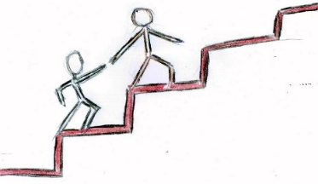
La importancia de esta estrategia es que todos los miembros participan en “comunidad” para el logro de metas comunes, es una forma de trabajar en grupo que vence el aislamiento y las posiciones competitivas. Se lleva a cabo cuando existe una comunicación que acepta diferenciar y contrastar puntos de vista de todos los participantes . Por lo tanto busca potenciar el valor de las relaciones interpersonales que se dan en grupos al considerar la socialización e integración, la diversidad, como valores, solidaridad y empatía.

- Actividad: Juguemos en familia.

ESTACIONES DE JUEGO

INSTRUCCIONES DE LA ACTIVIDAD:

- El equipo de trabajo de estar conformado por mínimo 3 personas, máximo a elección personal.
- Debe ser una instancia lúdica y de diversión, le meta de las actividades es pasarlo bien.
- Antes de seleccionar la actividad en cada estación, deben leer las descripciones de cada actividad para seleccionar la más adecuada.
- Deben seleccionar una actividad por estación de juego.
- Una vez seleccionada la actividad por estación de juego, deben realizar la actividad con los materiales mencionados en la descripción.
- NO OLVIDAR registrar fotográficamente la elaboración de cada actividad para enviárselo al docente de asignatura.
Descripción de cada actividad:
Opciones de Ed. Física | 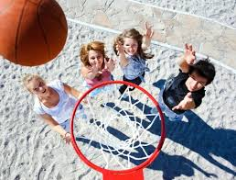  DEPORTES Y JUEGOS COLECTIVOS: desarrollando habilidades sociales en un ambiente de sana convivencia y trabajo en equipo | ¿Cómo podemos beneficiarnos de la práctica de juegos y deportes colectivos?  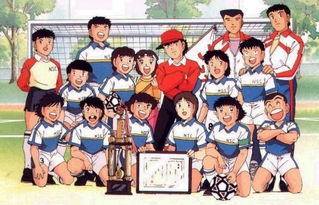  Los juegos y deportes en equipo, además de pretender el desarrollo de habilidades y destrezas físicas, promueve la participación colectiva a atreves de la cual se da la cooperación y la inclusión. A través del deporte y el juego podemos fomentar y fortalecer aquellos valores que contribuyen a la construcción de un sana convivencia. Las personas que realizan actividades colectivas o deportes de equipo aprenden a coordinarse y a trabajar en grupo, algo que se aplica también en ámbitos sociales y laborales.  ACTIVIDAD: Fortalece tus habilidades sociales y comparte con tu familia a través del trabajo en equipo.  Escoge un día de la semana para realizar, por al menos 60 minutos, alguno deporte en equipo o juego colectivo junto a los miembros de tu familia. También puedes considerar actividades recreativas, como por ejemplo: bailar en familia, paseos en bicicleta, trekking (excursionismo por lugares naturales), entre otros. No olvides que al terminar tu actividad debes completar la tabla de registro para evidenciar el trabajo realizado
  Fecha |  |  | Hora de inicio |  |  |  | Hora de término
  Describe el Juego de carácter motriz, deporte colectivos o actividad recreativa que escogieron |  |  |  | Características de la actividad, juego o deporte |  | ¿Quiénes participaron de la actividad? |  | Tiempo destinado
  Observaciones (aspectos relacionados con la convivencia y el trabajo en equipo durante el juego)
Opciones de Músca | Karaoke | Con la ayuda del celular, cada integrante de la familia debe elegir una canción en karaoke para cantarla fuerte, los demás integrantes pueden ayudar con el coro. (Debe ser grabado un pequeño fragmento de cada integrante cantando)
Opciones de Músca | Si se la sabe cante | Una persona del grupo familiar será el moderador, el estará facultado para seleccionar la canción que los demás deben adivinar. A la distancia de dos metros del moderador deben estar sentados los participanetes, la persona que adivine la canción debe llegar primero al moderador para cantar fuerte lo canción adivinada. (Grabar un pequeño fragmento del juego)
Opciones de Músca | Imitaciones | Cada integrante del grupo familiar puede seleccionar su artista favorito para poder imitarlo en movimientos y accesorios de ser necesario. La idea es imitar al cantante a lo menos 1 minuto de duración de la canción (Grabar un pequeño fragmento del juego)
Opciones de Artes Visuales | Paisaje imaginario | Para esta actividad deben reunir 4 hojas de oficio o 2 hojas de block. Todos los integrantes de la familia participan. En conjunto deben crear un paisaje imaginario (puede ser fantástico , es decir con elementos irreales). Usar la mayor cantidad de colores (pueden ser lápices de colores, pasten, témpera, etc)
Opciones de Artes Visuales | Escultura de animal | En familia deben crear un animal a libre elección, puede ser uno inventado, deberán crearlo con material reciclado, puede utilizar cualquier herramienta para su confección tijeras, pegamento, silicona, cinta maskintape, etc)
Opciones de Artes Visuales | Dibujar anécdota familiar | Crear un dibujo en una hoja de oficio o block en donde deben recrear alguna anécdota familiar chistosa que hayan pasado en sus vidas. Abarcar la totalidad de la hoja.

- Considerando la actividad realizada para la asignatura de educación física, responde las siguientes preguntas:
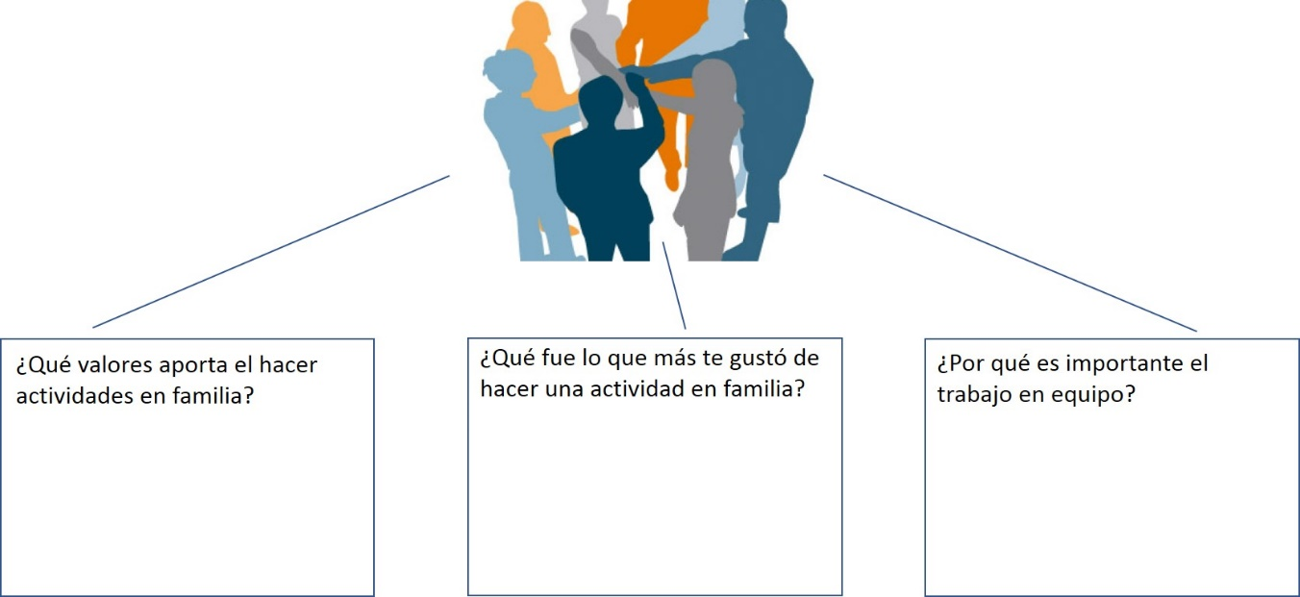
- De acuerdo a tu propia experiencia ¿Cómo definirías la colaboración?
_____________________________________________________________________________________________________________________________________________________________________________________________________________________________________________________________________________________________________
- Consideras que ¿la familia un lugar para vivir el trabajo en equipo y la colaboración?
__________________________________________________________________________________________________ ____________________________________________________________________________________________________________________________________________________________________________________________________

- ACTIVIDAD DE AUTOEVALUACIÓN PROYECTO N° 4

Después de participar en las dinámicas y juegos en familia. Te invitamos a desarrollar la siguiente AUTOEVALUACIÓN. Lee con atención cada Indicador y criterios y asígnate un puntaje, de acuerdo a la opción que más te identifique. Suma el total y regístralo en la columna en blanco (Puntaje obtenido).

ASIGNATURAS |  | ED. FÍSICA – A. VISUALES – MÚSICA – ED. TECNOLÓGICA - RELIGIÓN - ORIENTACIÓN
ESTUDIANTE
FECHA |  | 02 de Noviembre
CURSO
CRITERIOS  INDICADORES | LOGRO DESTACADO  (3) |  | LOGRO ESPERADO  (2,5) | LOGRO INICIAL  (2) | POR LOGRAR  (1) | PUNTAJE OBTENIDO
CONTRIBUCIÓN A LAS METAS | Trabajo activa y consistentemente para el logro de las metas, aceptando y cumpliendo mi rol dentro del FAMILIA |  | Contribuyo al logro de las metras, sin que nadie me lo solicite, aceptando y cumpliendo mis responsabilidades dentro del equipo  . | Contribuyo ocasionalmente al logro de las metas. | Contribuyo al logro de las metas, solamente cuando alguien me lo solicita.
ACTITUD | Siempre escucho y comparto las ideas con mi equipo. Busco cómo mantener la unión en mi equipo. |  | Suelo escuchar y compartir las ideas de mi equipo. Colaboro en mantener la unión con mis compañeros(a) | A veces escucho las ideas de mis compañeros (a) y acepto integrarlas. Me cuesta mantener la unión en el equipo. | Muy pocas veces estucho y comparto ideas con mis compañeros. No logro mantener la unión en mi equipo.
RESOLUCIÓN DE CONFLICTOS | En situaciones de desacuerdo o conflicto, siempre escucho otras opiniones y acepto sugerencias. Propongo alternativas para una solución. |  | Casi siempre escucho otras opiniones y acepto sugerencias. A veces propongo alternativas para el consenso o solución. | Pocas veces escucho opiniones o acepto sugerencias. No propongo alternativas de solución, pero las acepto. | No escucho otras opiniones o no acepto sugerencias. No propongo alternativas de solución y me cuesta aceptar el consenso.
RESPONSABILIDAD | Envío la guía y evidencia del trabajo (fotos – video) en el plazo estipulado. |  | Envío la guía y evidencia del trabajo (fotos – video) con una semana de retraso. | Envío la guía y evidencia del trabajo (fotos – video) con dos semanas de retraso. | Envío la guía y evidencia del trabajo (fotos – video) con tres semanas de retraso.
DESARROLLO DEL CONTENIDO | Desarrollo de manera destacada todas las actividades propuestas en la guía. |  | Desarrollo todas las actividades propuestas en la guía. | Desarrollo algunas de las actividades propuestas en la guía. | Desarrollo solo una parte de las actividades propuestas en la guía. O lo realizo de manera insuficiente.
TOTAL DE PUNTOS | 15 puntos |  |  | TOTAL DE PUNTOS OBTENIDOS:

¡Estamos orgullosos de tu esfuerzo!
RECUERDA ENVIAR REGISTRO FOTOGRÁFICO O DE VIDEO.

